福州职业技术学院（ 图书馆 ）
榕职院图〔2024〕5号

关于开展“你选书 我买单——书香满励园”

荐购闪借活动的通知

各系（部、院）、处室、中心、馆：

我们迎来了第29个世界读书日，福州职业技术学院图书馆举办“你选书 我买单——书香满励园”现场荐购闪借活动。活动秉持以读者需求为导向，提供精准化、个性化的文献资源服务，提供一次与众不同的线下荐书悦读体验。
- 主题与目的：
现场荐购闪借活动以“你选书 我买单——书香满励园”为主题，旨在让读者在图书馆馆藏资源建设方面有了更多的建议权和选择权，增强图书馆与读者之间的互动，使读者更直观地了解图书馆选购的流程，对图书馆馆藏建设起到了积极的推动作用。
二、活动组织：
主办：福州职业技术学院图书馆
协办：福建新华发行（集团）有限责任公司福州分公司
三、活动时间：
2024年5月08日10：00-15：30
四、参与对象：
全体在校师生
五、活动地点：
综合大楼一层大厅
六、活动细则：
（一）读者现场推送心仪的书目，经过筛选由图书馆买单并供读者借阅。
（二）图书馆精心挑选部分馆藏图书可现场办理闪借活动，图书借阅如有损坏、逾期、遗失等，按照图书馆相关规定执行。
（三）活动当天15:00前，现场读者推荐6本以上图书的可参与抽奖。参与抽奖的须留有学号或工号、姓名、院系及联系方式（附件1），以便在抽奖后图书馆能及时通知获奖人员。
七、咨询与反馈：
（一）任何意见或建议通过以下方式反馈。（联系人：林老师、陈老师 联系方式：18050288853 、13489947095）
（二）活动咨询：QQ345900558
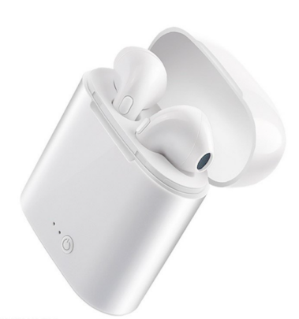
八、奖项及奖品
特等奖（3名）

一等奖（2名）



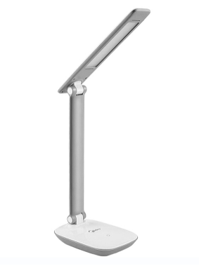
二等奖（3名）

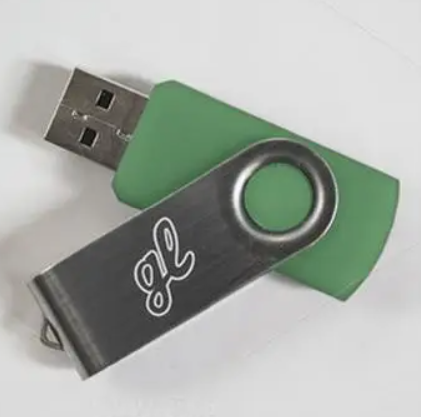
三等奖（4名）

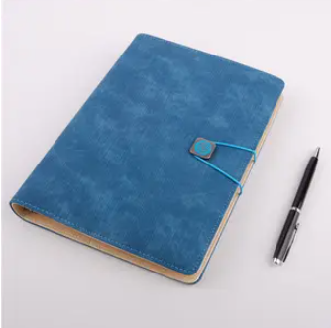
幸运奖（10名）

附件1

“你选书 我买单——书香满励园”抽奖登记表
序号 | 学号（工号） | 姓名 | 院系 | 联系方式 | 奖项 | 确认者 | 备注
1
2
3
4
5
6
7
8
9
10
11
12
13
14
15
16
17
18
19
图书馆
2024年4月30日
福州职业技术学院图书馆 2024年4月30日印发

